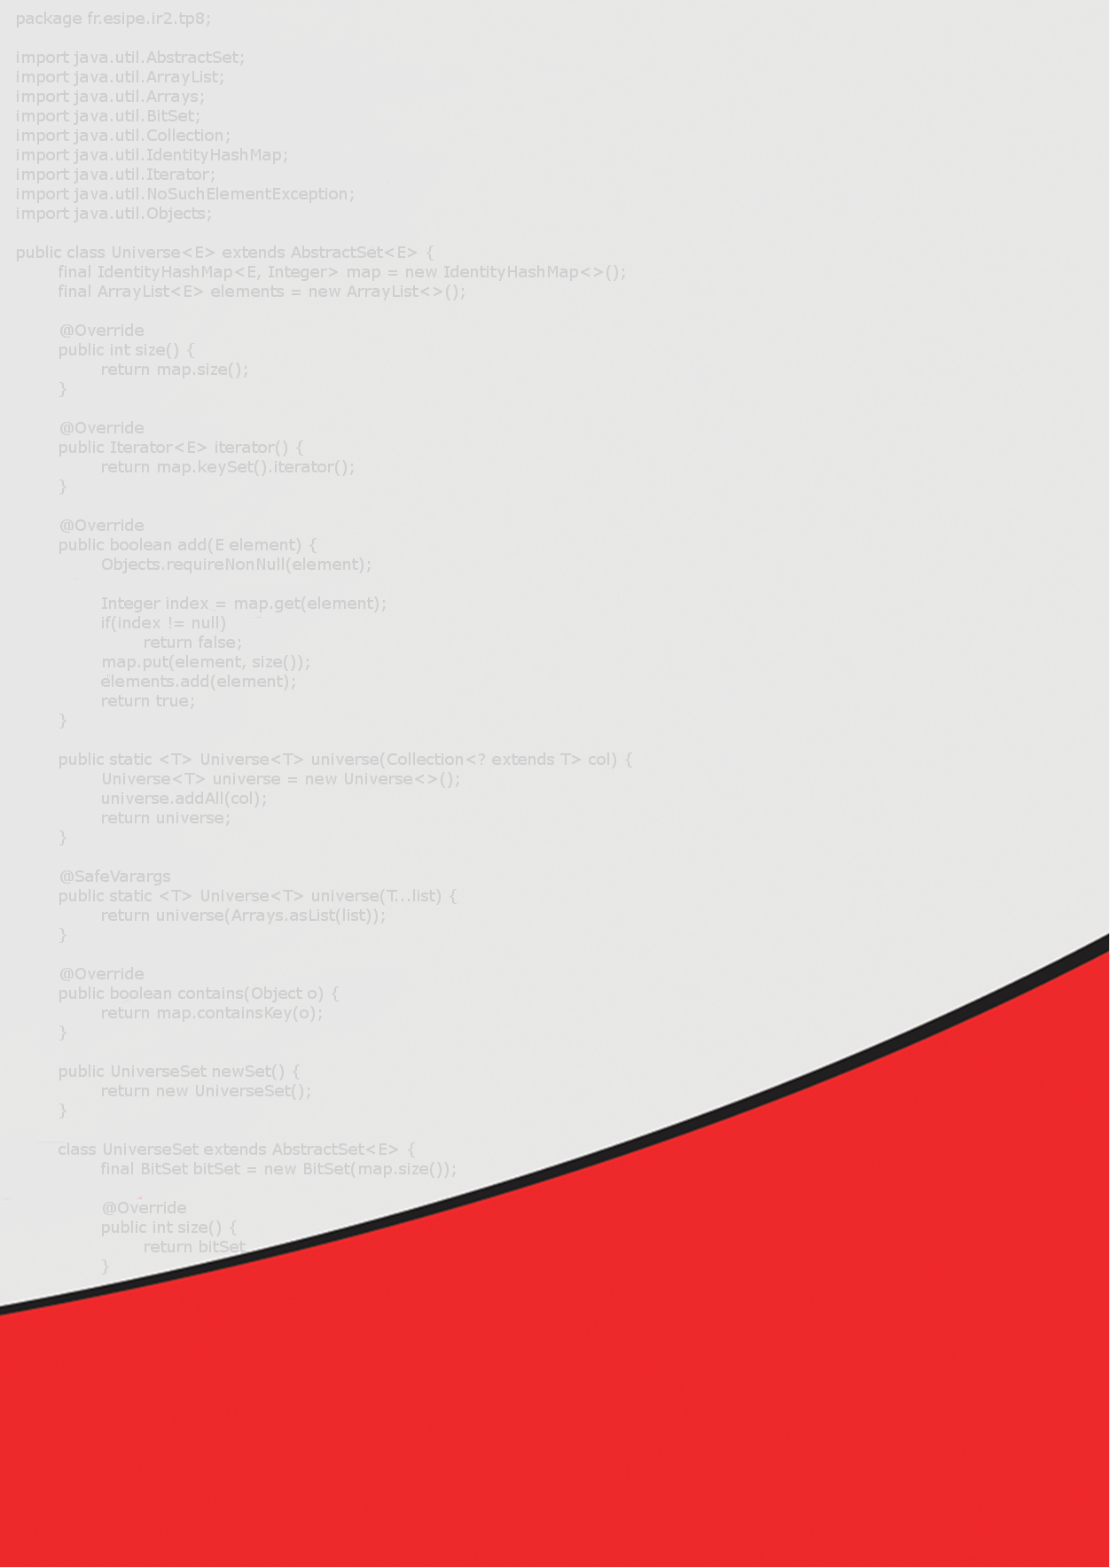

***Client :***

Guillaume BLIN

***Equipe :***

Valentin GOT

Guillaume LEGENDRE

Mickael OHLEN

Anaïs PICOREAU

Julien SENAC

*Validation client*

03 Novembre 2013

**CDCF**

***Version 2.0***

Historique des révisions du document

|  |  |  |  |
| --- | --- | --- | --- |
| Version | Date | Modifications | Auteurs |
| 1.0 | 20/10/2013 | Version initiale | Valentin GOT  Guillaume LEGENDRE  Mickaël OHLEN  Anaïs PICOREAU  Julien SENAC |
| 2.0 | 03/11/2013 | - Ajout des Use Case manquants | Valentin GOT  Guillaume LEGENDRE  Mickaël OHLEN  Anaïs PICOREAU  Julien SENAC |

Table des matières

I. Introduction 4

II. L’équipe LIPSTICK 5

A. Présentation 5

B. Description et attribution des rôles 6

Chef de projet 6

Expert interface graphique et ergonomie 7

Expert métier environnement sécurisé 8

Expert technique base de données 9

Expert technique développement WEB 10

Gestionnaire des outils et site web interne 11

Responsable contact client 12

Responsable qualité documentaire 13

Matrice des rôles 14

III. Description du logiciel 15

A. Les acteurs 15

L’enseignant 15

L’étudiant 16

Moodle 16

B. Fonctionnalités 17

L’enseignant 17

L’étudiant 18

Moodle 19

C. Architecture 20

D. Les objets du Modèle 21

E. Contraintes techniques 23

IV. Analyse fonctionnelle 23

Livrable 1 : Fonctionnalité de connexion 24

Lot 1. Authentification 25

1. Authentification des utilisateurs : 25

2. Désauthentification des utilisateurs 26

3. Identification du rôle d’un membre 27

Livrable 2 : Catégories 29

Lot 1. Gestion des catégories 30

1. Création d’une catégorie 30

2. Modification d’une catégorie 32

3. Suppression d’une catégorie 33

Lot 2. Consultation des catégories 34

1. Consultation de la liste des catégories 35

2. Consultation d’une catégorie 36

Livrable 3 : Problèmes 37

Lot 1. Gestion des problèmes 38

1. Création d’un problème 38

2. Modification d’un problème 40

3. Suppression d’un problème 41

4. Consultation de ses problèmes 43

5. Conseil de problèmes similaires 44

Lot 2. Consultation des problèmes 45

1. Consultation de la liste des problèmes 46

2. Consultation d’un problème 47

3. Résolution d’un problème 48

Livrable 4 : Aspect communautaire 49

Lot 1. Suivi 50

1. Consultation de son profil 51

2. Consultation de la liste des étudiants 52

3. Consultation du profil d’un autre étudiant 53

4. Suivi des activités d’un autre étudiant 54

5. Consulter l’historique des réponses d’un étudiant 55

6. Consulter l’historique des réponses de ses problèmes 56

Lot 2. Compétition 57

1. Consulter le classement 58

2. Défier un autre étudiant 59

3. Consulter les solutions d’un problème résolu 60

# I. Introduction

Ce document correspond au Cahier Des Charges Fonctionnel (CDCF) du projet LIPS (Learning by Interactive Problem Solving). Son objectif est d’exprimer les besoins en termes de fonctions de service et de contraintes de réalisation.

La première partie est consacrée à la présentation de l’équipe en charge du projet, nommée LIPSTICK. Nous retrouvons la présentation des rôles et leur attribution aux membres de l’équipe.

La partie suivante présente le système, et précise notamment le périmètre du projet. Les différents acteurs, leur rôle vis-à-vis du système et les fonctionnalités proposées sont décrites. L’architecture du système et les contraintes techniques imposées par le client sont également abordées.

Les fonctions de service sont ensuite présentées, afin de montrer les actions attendues du système. Ces fonctions sont regroupées dans différents paquetages. Ce document provisoire ne décrit pas la totalité des cas d’utilisation, mais s’attache à détailler les paquetages liés aux fonctionnalités des enseignants : “Gestion de la base des problèmes”, “Suivi” et “Gestion des catégories”.

La dernière partie s’attache à présenter le détail des livrables et des lots, les priorités ainsi que les mesures de qualité associées à chaque fonction de service (FQM).

# II. L’équipe LIPSTICK

## A. Présentation

L’équipe est composée de cinq étudiants des filières “Informatique et Géomatique” et “Informatique et Réseaux” de l’école ESIPE-MLV : Valentin GOT, Guillaume LEGENDRE, Mickael OHLEN, Anaïs PICOREAU et Julien SENAC. L’équipe se prénomme “LIPSTICK”.

Afin d’attribuer les rôles nécessaires à la réussite de ce projet, les membres de l’équipe se sont concertés. L’objectif de la première réunion a donc été d’identifier les compétences de chacun dans les domaines concernés par le projet. Nous avons ensuite attribué les rôles en prenant en compte l’ensemble de ces compétences.

La partie suivante présente donc les principaux rôles et leurs objectifs. Voici une liste concise de ces rôles :

* Chef de projet
* Expert interface graphique et ergonomie
* Expert métier environnement sécurisé
* Expert technique base de données
* Expert technique développement web
* Gestionnaire des outils et site web interne
* Responsable contact client
* Responsable qualité documentaire

## B. Description et attribution des rôles

### Chef de projet

Le rôle de chef de projet a été confié à Julien SENAC. Julien travaille depuis maintenant deux années pour Magellium et a pu s’intégrer dans une équipe de jeunes ingénieurs en relative autonomie. C’est dans ce cadre qu’il a pu être formé aux techniques de gestion d’un projet informatique. De plus, de par son poste à Magellium et ses projets personnels, il possède une bonne culture des applications et des solutions web. Il possède donc les compétences pour tenir le rôle de chef de projet.

**Objectif du rôle :**

Le rôle du chef de projet est d’organiser l’équipe et le déroulement du projet afin d’assurer son bon déroulement. C’est la personne garante du projet et qui va mettre en place une équipe qu’il animera et dirigera tout au long du projet.

Pour tenir parfaitement ce rôle, il doit effectuer de multiples actions telles que la planification, l’attribution des tâches en fonction des ressources disponibles, ou le maintien de la cohésion au sein du groupe. Il s’assure également que les développements sont conformes aux documents et aux attentes du client. Pour y parvenir, le chef de projet doit être capable de définir précisément les différentes étapes et d’en exposer clairement les objectifs à son équipe.

C’est également le chef de projet qui sera responsable de la gestion des délais de livraison, qui sera un des contacts principaux avec le client, et pour terminer, qui sera la personne chargée de prendre les décisions quand cela sera nécessaire.

La clef de la réussite d’un projet réside dans la capacité de son chef de projet à être à l’écoute de son équipe, prévenir d’éventuels conflits et définir les points critiques. Pour cela, il doit avoir des capacités comme analyste programmeur, de plus il devra maîtriser parfaitement les phases d’initialisation, planification et de conception.

**Actions à mettre en place :**

Sa première tâche est de définir le planning.

Il devra à tout moment être au courant de l’avancée des tâches de tous les membres du projet, afin de vérifier si le déroulement de celles-ci est conforme, tant en qualité, qu’en temps. Pour cela, il devra effectuer des points réguliers avec son équipe, tandis que celle-ci devra produire une documentation pour chaque module livré. Il planifiera les réunions de projet, les animera, et en fera les comptes-rendus afin de conserver des traces de toutes les décisions prises avec son équipe.

**Moyens permettant de mesurer son efficacité :**

* Les délais de livraison sont conformes au planning défini en début de projet;
* Les livrables sont conformes aux attentes du client;
* L’équipe de projet est capable grâce à son expérience et à sa formation de faire face aux problèmes qui lui sont posés.

### Expert interface graphique et ergonomie

Le rôle d’expert interface graphique a été confié à Valentin GOT. L’attribution de ce rôle est justifié par le fait qu’il fasse du développement web dans son entreprise d’accueil ainsi que dans un cadre privé. Comme il lui est souvent arrivé de designer des sites web, c’est à Valentin que nous avons confié ce rôle.

**Objectifs du rôle :**

* Réaliser l’identité visuelle du projet (permet d’avoir une charte graphique pour le projet)
  + Logo;
  + Template des documents Word;
  + Template du Powerpoint.
* S’assurer de l’ergonomie du site web
  + Les fonctionnalités importantes doivent être facilement accessibles;
  + Le site doit être efficace et confortable à l’utilisation;
  + Assurer la sobriété, la lisibilité, l'utilisabilité et la rapidité de l’application.
* Créer le design du site web;
* Acteur majeur lors de la réalisation du cahier des charges graphique du logiciel.

**Actions à mettre en place :**

Le meilleur moyen de s’assurer de l’ergonomie de l’application est de la faire tester à des utilisateurs n’ayant pas l’habitude de l’utiliser. Ce sont ces bêta-testeurs qui vont pouvoir regarder si l’application est simple d’utilisation, organisée, claire, rapide et tous les autres paramètres qui vont faire que l’utilisateur va vouloir revenir tous les jours sur le site web pour y passer plus de temps.

**Moyens permettant de mesurer son efficacité :**

* Le site web doit avoir une bonne ergonomie.
* Le design du projet (identité visuelle) ou du site web doit donner envie de continuer la lecture ou la visite du site.
* S’assurer de l’homogénéité des documents en termes de graphisme, de polices, de couleurs, etc.

### Expert métier environnement sécurisé

Le rôle d’expert métier environnement sécurisé a été confié à Guillaume LEGENDRE. Ce rôle lui a été attribué car il est en contact, grâce à des projets personnels avec une entreprise spécialisée dans les environnements sécurisés, ce qui lui permet de s’informer facilement auprès de professionnels.

**Objectif du rôle :**

L’expert métier environnement sécurisé a pour objectif d’apporter un moyen de connexion à une machine distante en offrant un environnement de confiance pour l’utilisateur et la machine.

Pour cela, l’expert métier environnement sécurisé doit se documenter sur les différents moyens de sécurisation d’un serveur. Il doit également mettre en place ces moyens de sécurisation et vérifie leur efficacité.

**Actions à mettre en place :**

Deux types de sécurité doivent être utilisés, la sécurité dite active qui consiste à diminuer le nombre de comportements indésirables. Et la sécurité dite passive qui consiste à limiter l’impact d’un comportement indésirable.

Pour tester la sécurité l’expert métier doit encourager les membres de son équipe à la mettre à rude épreuve en cherchant les failles. Il peut également appliquer la philosophie libriste qui consiste à laisser le plus de personnes possible chercher les failles. L’expert doit donc mettre en place la possibilité de tester la machine distante et d’encourager les personnes à trouver des vulnérabilités.

**Moyens permettant de mesurer son efficacité :**

* L’utilisation d’un utilisateur final ne peut pas affecter l’utilisation d’un autre utilisateur;
* L’utilisation d’un utilisateur final ne peut pas compromettre le serveur.

### Expert technique base de données

Le rôle d’expert technique base de données a été confié à Valentin GOT. L’attribution de ce rôle est justifié par le fait qu’il fasse du développement web dans son entreprise d’accueil ainsi que dans un cadre privé.

**Objectif du rôle :**

Tout d’abord, il assure la mise en œuvre fonctionnelle et technique de la base de données. La mise en œuvre fonctionnelle consiste en une concertation avec l’équipe de projet pour créer la meilleure structure de base possible, ainsi qu’à la fabrication des diagrammes définissant clairement les relations entre les tables et les champs de la base de données. La mise en œuvre technique, quant à elle, consiste à choisir la technologie la plus adaptée au projet pour la base de données, à la créer ainsi qu’à créer les tables et les champs sur le serveur dédié à cet effet.

Ensuite, il est chargé de la disponibilité et de la cohérence des données. En effet, il est totalement exclu que l’équipe de projet se retrouve avec des données corrompues, et par conséquent inexploitables ou qu’elle ne puisse pas accéder à celles-ci pour une raison ou une autre. Pour cela, il doit réaliser des sauvegardes régulières de la base de données et assurer sa maintenance pour qu’elle reste accessible à tout moment.

En tant qu’expert métier & technique sur la base de données, il sera le référent pour toutes les questions techniques et/ou fonctionnelles que le client (ou l’équipe) pourrait lui poser.

**Moyens permettant de mesurer son efficacité :**

* Il est capable d’expliquer clairement chaque table et champ de la base de données à l’équipe de projet comme au client;
* Il sait comment modifier certaines informations contenues dans la base de données en cas de besoin;
* Il doit pouvoir créer des requêtes pertinentes et optimisées;
* Il doit effectuer des sauvegardes régulières de la base de données.

### Expert technique développement WEB

La responsabilité d’expert technique en développement WEB est assumée par Mickael OHLEN. Il possède une expérience en entreprise de plus deux ans dans le développement d’applications dans plusieurs langages de programmation. De plus, il a eu à plusieurs reprises l’occasion de développer des sites WEB au cours de projets universitaires ou personnels. Il possède donc les notions nécessaires à la réalisation de cette tâche.

**Objectif du rôle:**

Le champ d’actions de l’expert technique en développement WEB s’étend du choix des outils de développement jusqu’au développement du portail WEB.

Premièrement, il effectue un travail de recherche et d’étude sur les différentes technologies utilisables lors de la réalisation du projet. Pour ce faire, il étudie et compare les différentes technologies disponibles sur le marché pour sélectionner celles qui satisferont au mieux les besoins du projet. Il s’assure notamment que les solutions retenues s’intègrent bien dans le projet et sont adaptées aux compétences techniques des membres de l’équipe.

Son domaine de recherche couvre le langage de programmation et les outils utilisés pour le développement du livrable.

L’expert technique en développement WEB s’assure également de la qualité du code source produit par l’équipe en charge du projet. Pour satisfaire cette activité, il a en charge la spécification des normes de programmation et veille à son respect par chacun des membres de l’équipe.

Par ailleurs, ses connaissances et son expérience sont mises à profit pour définir et valider les architectures techniques de l’application.

Enfin, du fait de ses compétences dans le domaine du développement, il est l’interlocuteur privilégié au sein de l’équipe pour fournir des conseils et une aide aux membres de l’équipe.

**Moyens permettant de mesurer son efficacité :**

L’expert technique en développement WEB dispose de plusieurs indicateurs permettant de vérifier le bon déroulement d’une tache.

Tout d’abord, les outils de développement choisis par l’expert technique sont adaptés s’ils répondent à tous les besoins de la partie applicative WEB exprimés dans le cahier des charges. De plus, les personnes en charge du développement doivent pouvoir prendre en main rapidement les outils, avec un temps de formation réduit.

Pour satisfaire la qualité du code, les normes de programmation définies doivent être accessibles et facilement applicables par les membres de l’équipe en charge du développement. Toutes les portions de code source générées doivent être vérifiées pour vérifier le respect de ces normes.

### Gestionnaire des outils et site web interne

Le rôle de gestionnaire des outils et site web interne a été confié à Guillaume LEGENDRE. Guillaume travaille fréquemment avec les outils destinés à la création et à la gestion de site web. Dans son entreprise, il a observé l’administration de ses outils réalisés par son responsable technique. Cette première approche lui a permis ensuite de gérer lui-même ces outils dans le cadre de développement d’un site web pour une association. Son profil est donc compatible avec le rôle de gestionnaire des outils et site web interne.

**Objectif du rôle:**

Le gestionnaire des outils et site web interne a pour objectif de mettre en place les différents logiciels nécessaires à la création et à la gestion d’un site web. Il est l’administrateur de ces outils et le garant que chaque membre de l’équipe soit en mesure d’utiliser les outils à destination de l’équipe.

Pour cela, le gestionnaire des outils et site web interne doit étudier chaque outil et comprendre quelle est la meilleure façon de l’utiliser en fonction des contraintes liées à l‘équipe ou aux utilisateurs. Ces contraintes sont le nombre de personnes ayant accès à l’outil et le système avec lequel ils accèdent à l’outil. Il devra également rester disponible pour ces collaborateurs dans le cas d’une difficulté technique avec l’un de ces outils.

**Actions à mettre en place :**

Les principales actions à mettre en place sont l’installation des différents outils et leurs enseignements. Pour cela, le gestionnaire des outils et site web propose des formations sur l’utilisation générale de chaque outil à destination des membres de l’équipe. Il pourra également rédiger des articles accessibles à tous sur des problèmes courants. De plus, il devra s’assurer du bon fonctionnement de chaque outil ou à défaut pouvoir être alerté par un membre de l’équipe rapidement et le remettre en état de fonctionnement.

**Moyens permettant de mesurer son efficacité :**

* Il fait preuve d’une grande réactivité quand un membre de l’équipe a des difficultés avec un outil;
* Les membres de l’équipe se sentent à l’aise avec les outils utilisés.

### Responsable contact client

Le rôle de responsable de contact client a été confié à Anaïs PICOREAU. Anaïs travaille pour DCNS depuis maintenant deux ans. Lors de ses périodes en entreprise, elle a été en relation directe avec les clients (internes et externes) de son entreprise. Elle a préparé et mené des réunions clients afin d’éclaircir des points techniques, ainsi que pour présenter les produits développés. Elle a donc pendant ces séquences, développé une expérience non négligeable sur les relations avec clients. C’est pourquoi son profil est adapté à la mission de responsable du contact client.

**Objectif du rôle :**

Le rôle du responsable contact client est de faire l’interface entre l’équipe de projet et son commanditaire. Il est le lien principal entre les deux entités. Son objectif est de faciliter la compréhension et la communication entre les deux acteurs du projet, afin que d’une part, le client réussisse à exprimer l’intégralité de ses besoins, et que d’autre part, l’équipe de projet comprenne le besoin de son client.

Afin d’atteindre ses objectif, le responsable de contact client se doit de planifier et préparer avec l’équipe de projet les réunions clients. Il se charge de réaliser les comptes-rendus afin que les points soulevés pendant les entrevues soient transmis à leur destinataire. C’est aussi lui qui devra gérer les listes de questions à transmettre au client et s’assurer que celles-ci obtiennent une réponse claire pour les différents acteurs de l’équipe de projet.

**Actions à mettre en place :**

Il devra être à l’écoute et disponible pour son équipe puisqu’il devra être capable de tracer et de fournir une réponse claire à tous ceux qui ont fait appel à lui pour interroger le client. Il se chargera ensuite d’organiser les réunions avec le client afin d’améliorer la compréhension générale du projet. Pour terminer, il devra être capable de fournir des comptes-rendus de chacune de ses interventions auprès du commanditaire du projet. Il est en charge de retranscrire la parole du client, c’est à dire ses besoins.

**Moyens permettant de mesurer son efficacité :**

* Il fait preuve d’une grande réactivité quand un membre de l’équipe a une interrogation sur un élément du projet;
* Il n’oublie aucune question de son équipe lors de ses entretiens avec le client;
* Il est capable d’expliquer clairement les positions du client à l’équipe de projet.

### Responsable qualité documentaire

Le rôle de responsable qualité documentaire a été attribué à Anaïs PICOREAU. Elle fait preuve d’un bon sens de l’organisation, et s’intéresse au domaine de la qualité projet.

**Objectif du rôle:**

Tout au long du projet, de nombreux documents seront rédigés (comptes rendus de réunion, documents livrés au client, …). Il est nécessaire que ces documents soient gérés rigoureusement.

Les différents membres de l'équipe doivent pouvoir accéder facilement aux documents produits et visualiser leurs évolutions. Une bonne organisation des documents évite la perte de certaines informations, et améliore la productivité du groupe.

De plus, les documents doivent être cohérents entre eux en termes d'identité visuelle, d'organisation et de mise en page. Leur lecture en sera ainsi facilitée. L'uniformisation des documents joue également un rôle important sur l'image renvoyée au client.

Enfin, le responsable qualité documentaire veillera à la lisibilité des documents (style employé, compréhension des notions abordées, etc.).

D’une manière plus générale, le responsable qualité documentaire fournit les outils et moyens aux membres de l’équipe d’accéder et de participer à la rédaction des documents liés au projet. Pour une plus grande efficacité, la rédaction des documents se fera de manière collaborative.

**Actions à mettre en place :**

Une action importante à mettre en place est la centralisation des documents dans un espace de stockage accessible à tous. Un document permettra de référencer tous les documents partagés, et de suivre leurs évolutions. Un système de versionnement sera mis en place.

Concernant l'uniformité, les documents seront rédigés en suivant un template. Un standard sera défini par le responsable qualité documentaire pour garantir une structure de document cohérente.

Le responsable qualité documentaire sera chargé de la validation des documents avant leur partage.

Le responsable qualité documentaire fournit une solution pour la rédaction collective des documents.

**Moyens permettant de mesurer son efficacité :**

* Chaque membre de l'équipe sait où trouver un document précis, et voir ses évolutions;
* Les documents partagés ou livrés au client ont été préalablement validés par le responsable qualité documentaire, et répondent donc aux objectifs cités dans la partie précédente;
* Les documents sont compréhensibles par tous les membres, et le client

### Matrice des rôles

Cette matrice récapitule l’attribution des différents rôles aux membres de l’équipe :

|  |  |  |  |  |  |
| --- | --- | --- | --- | --- | --- |
|  | **GOT** | **LEGENDRE** | **OHLEN** | **PICOREAU** | **SENAC** |
| **Chef de projet** |  |  |  |  |  |
| **Expert interface graphique et ergonomie** |  |  |  |  |  |
| **Expert métier environnement sécurisé** |  |  |  |  |  |
| **Expert technique base de données** |  |  |  |  |  |
| **Expert technique développement web** |  |  |  |  |  |
| **Gestionnaire des outils et site interne** |  |  |  |  |  |
| **Responsable client** |  |  |  |  |  |
| **Responsable qualité document** |  |  |  |  |  |

# III. Description du logiciel

Cette partie présente de façon plus détaillée la manière dont l’équipe LIPSTICK visualise le projet. Il s’agit donc d’identifier les acteurs en relation avec le système et les fonctionnalités qui seront à leur disposition. L’architecture globale sera également décrite en prenant en considération les contraintes techniques associées au projet.

## A. Les acteurs

Nous avons déterminé trois acteurs en relation avec le système LIPS : l’enseignant, l’étudiant, et la plateforme Moodle.

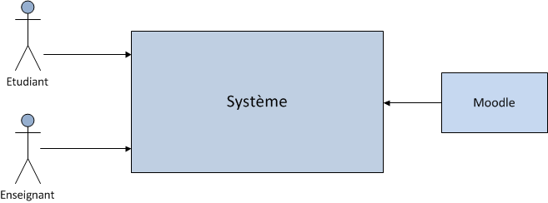

*Figure 1 - Schéma représentant les acteurs en relation avec le système LIPS*

Nous allons maintenant détailler l’interaction de chacun de ces acteurs avec le système.

### L’enseignant

L'enseignant assure une double mission au niveau de l’application.

Tout d’abord, il est responsable de la gestion de la base de problèmes disponibles au sein de la plateforme. En effet, c’est lui qui créer les problèmes et qui les regroupe par catégorie afin de faciliter leur visibilité et leur accessibilité auprès des étudiants.

Il a également pour mission de fournir un support documentaire aux étudiants pour leur permettre de se renseigner et de se former avant la réalisation d’un problème. Cette documentation est insérée dans les problèmes lors de leur création et dans les thèmes regroupant les problèmes.

L’enseignant possède également un rôle de suivi des étudiants et des problèmes au sein de l’application.

Au niveau des étudiants, il a la possibilité de consulter les statistiques et l’historique des solutions proposées pour chaque étudiant.

Concernant les problèmes, il peut consulter l'historique des solutions proposées par les étudiants pour un problème particulier.

### L’étudiant

L’étudiant interagit également avec le système. Son rôle est de répondre aux problèmes posés et de participer à la communauté.

Pour répondre aux problèmes disponibles sur la plateforme, il peut s’appuyer sur la documentation proposée par l’auteur d’un problème ou d’un thème, à savoir l’enseignant.

Il participe à la communauté puisque ses réponses sont enregistrées et évaluées par le système pour donner lieu à une note finale permettant de départager les étudiants selon leur performance. En effet, toutes les notes calculées sont centralisées au sein d’un classement offrant la possibilité aux étudiants de comparer leurs résultats par rapport aux autres participants. Les étudiants peuvent également participer activement sur la plateforme en défiant les autres membres du système à résoudre un problème.

### Moodle

Etant donné que le projet LIPS est un plugin se greffant sur une plateforme Moodle, il est important de considérer Moodle dans le système. Cependant, vu que Moodle n’initie aucune procédure, il ne peut être considéré comme un acteur à part entière. C’est pourquoi, il est définit comme une Entité Externe Passive (E.E.P) qui va permettre au système de pouvoir effectuer certaines tâches en lui fournissant des données.

Son rôle est de définir un environnement existant au plugin et d’adopter le comportement d’un annuaire en fournissant les informations relatives aux utilisateurs du système.

Grâce à ces données, le système est en mesure d’identifier la catégorie des utilisateurs.

## B. Fonctionnalités

L’étude des besoins émis par le client nous a permis d’identifier les différentes fonctionnalités dont les acteurs pourront bénéficier.

### L’enseignant

La partie ci-dessous présente la liste des fonctionnalités auxquelles l’enseignant aura accès sur la plateforme LIPS. En plus de toutes ces fonctionnalités, il pourra faire la même chose qu’un étudiant.

**Gestion des catégories :**

Sur la plateforme LIPS, il est possible de classer les problèmes à résoudre dans différentes catégories. Ces  catégories sont définies pour un langage donné. Par exemple, pour le langage Java, nous pourrions avoir les catégories “Entrées/Sorties”, “Concurrence”, ou encore “Collections”.

L’enseignant doit donc être capable de créer, modifier ou supprimer une catégorie. De plus, il doit pouvoir documenter la ou les catégories qu’il administre. Cette documentation peut aussi bien être rédigée par l’enseignant qu’être composée de liens vers des sites externes.

**Gestion des problèmes :**

Les problèmes sont à la base du projet. L’enseignant doit être en mesure d’en créer au sein de n’importe quelle catégorie. Il peut également supprimer ou modifier un problème qu’il aura préalablement créé.

Afin de faciliter la tâche de l’étudiant désirant sélectionner un problème sur lequel travailler, le créateur du problème doit être capable de définir les prérequis nécessaires à la réussite de l’exercice. De la même façon, l’enseignant peut fournir des astuces pouvant aider à trouver une solution. Ces astuces se présentent sous forme de texte dans la page correspondant au problème.

L’enseignant peut afficher la liste de tous les problèmes qu’il a créés sur la plateforme LIPS.

**Consultation de l’historique des réponses de ses problèmes :**

L’enseignant accède à l‘historique des solutions apportées aux problèmes qu’il a soumis à la plateforme. Ce suivi lui permet de juger de la difficulté de ses problèmes.

**Consultation de l’historique des réponses d’un étudiant :**

L’enseignant va pouvoir afficher un historique de toutes les réponses apportées par un étudiant sur les problèmes qu’il a posés. L’enseignant pourra ainsi identifier d’éventuelles difficultés et suivre la progression de l’étudiant.

**Consultation de la liste des étudiants :**

L’enseignant peut consulter la liste des étudiants inscrits sur la plateforme. Pour l’aider à rechercher un profil d’un étudiant en particulier, il dispose d’un champ de recherche où il pourra entrer un nom ou une partie d’un nom d’un étudiant pour faire une recherche.

**Conseil de problèmes similaires :**

L’enseignant doit être capable de conseiller des problèmes similaires à un problème dans le but de regrouper des exercices.

### L’étudiant

**Connexion :**

L’étudiant doit pouvoir s’authentifier sur la plateforme LIPS.

**Déconnexion :**

L’étudiant doit pouvoir se désauthentifier de la plateforme LIPS quand il le désire.

Consultation de la liste des catégories :

L’étudiant peut choisir une catégorie de problèmes parmi toutes celles disponibles sur la plateforme LIPS.

**Consultation d’une catégorie :**

L’étudiant peut consulter une catégorie, voir son langage, les problèmes contenus, et éventuellement la documentation mise en place par les enseignants.

**Consultation de la liste des problèmes :**

Après avoir choisis une catégorie, l’étudiant peut consulter les problèmes relatifs à cette catégorie et les trier selon plusieurs critères.

**Consultation d’un problème :**

Lorsqu’il sélectionne un problème, l’étudiant peut afficher le détail d’un problème : son langage, ses prérequis, son énoncé, et ses astuces, mises à disposition par l’enseignant.

**Consultation des solutions d’un problème résolu :**

Un étudiant peut consulter les solutions des autres étudiants à partir du moment où il a déjà résolu ce problème.

**Résolution d’un problème :**

Un étudiant peut fournir une réponse sur un problème donné. La réponse se présente sous la forme d’une valeur atomique ou d’une suite d’instructions qui après exécution dans les tests unitaires doit correspondre au résultat attendu par le problème.

Une fois résolu, l’étudiant peut soumettre une nouvelle solution.

**Consultation du classement :**

L’application LIPS intègre une dimension sociale, les étudiants ont la possibilité de comparer leur performance à celle des autres participants à travers un classement. Ainsi, un étudiant peut voir son classement dans chacun des langages proposés par l’application.

**Défi d’un autre étudiant :**

L’aspect compétition étant développé sur la plateforme LIPS, un étudiant a la possibilité d’inviter un autre étudiant à résoudre un problème.

**Consultation des profils des autres utilisateurs :**

L’étudiant peut visualiser le profil des autres utilisateurs.

**Consultation de son profil :**

Un étudiant peut consulter son profil. Il y trouvera un panel d’informations le concernant :

* Informations personnelles (statut, nom, prénom, grade)
* Liste des défis reçus
* Liste des problèmes résolus
* Liste de toutes les réponses apportées à un problème en particulier
* Son classement dans chacun des langages de programmation
* Suivi des activités d’un autre étudiant

Un étudiant peut s’abonner au profil d’un autre utilisateur pour être notifié des interactions de ce dernier avec le système.

### Moodle

**Fournir l’annuaire des données des membres :**

Moodle fournit au système la liste des utilisateurs ainsi que les données qui y sont attachées.

**Authentifier les utilisateurs :**

Moodle se charge de l’authentification des utilisateurs en vérifiant le login et mot de passe renseigné. Moodle contrôle ainsi le droit d’accès au plugin LIPS.

**Désauthentifier les utilisateurs :**

Moodle se charge de la déconnexion des utilisateurs connectés.

**Identifier le rôle d’un membre :**

Au même titre que Moodle se charge de l’authentification des utilisateurs, celui-ci leur attribut différentes rôles pour leur donner accès à différentes responsabilités.

## C. Architecture

Le projet est découpé en deux modules principaux :

* **Le portail pédagogique**, dont le rôle est de gérer les connexions à la base de données des étudiants et des enseignants, ainsi que d’afficher l’interface graphique permettant à l’utilisateur d’interagir avec le système;
* **L’outil d’exécution de code**, qui reçoit les requêtes du portail pédagogique, les exécute dans un environnement sécurisé, et envoi la réponse au portail pédagogique.

L’architecture est représentée sur le schéma suivant :

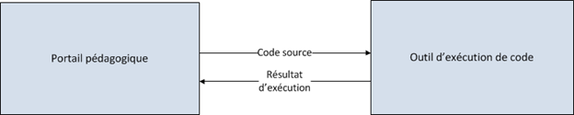  
*Figure 2 - Schéma de l’architecture*

Ces fonctionnalités seront développées dans des composants logiciels différents. De cette façon, les deux composants pourront fonctionner indépendamment l’un de l’autre, et cela garantira à terme leur interopérabilité. En effet, nous pourrions changer le portail web ou le serveur de compilation sans impacter le fonctionnement du système, du moment que l’interface de communication entre les deux composants est respectée. Ce découpage en deux entités nous permettra également de simplifier le développement en spécifiant de manière plus précise le rôle des composants.

L’interface de communication de l’outil d’exécution de code se défini par une entrée correspondant au code source à exécuter et une sortie contenant son résultat d’exécution.

L’entrée fournie au service est un code source complet. Dans le cadre de la plateforme pédagogique cela correspond à chacun des tests unitaires du problème incluant la réponse de l’étudiant.

La sortie fournie par le service permet de statuer sur la validité d’une solution. Une solution est dite valide, si les tests unitaires complétés par la réponse de l’étudiant correspondent au résultat attendu du problème.

Pour ce faire, le service doit fournir le statut d’exécution du test unitaire, à savoir échec ou succès. En cas d’échec, le statut doit être accompagné d’un message descriptif correspondant à la sortie générée à la suite de l’exécution du test.

## D. Les objets du Modèle

Cette partie présente les objets qui interagiront avec le système, et leurs relations entre eux.

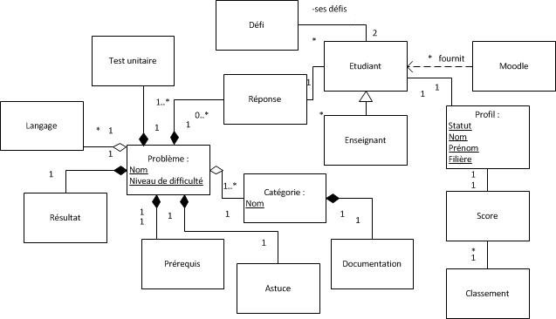

*Figure 3 - Les Objets du Domaine*

L’objet principal du système est le problème, il est en relation avec différents objets du domaine. L’objet Moodle est également essentiel, puisqu’il permet de fournir les comptes des utilisateurs.

Le tableau ci-dessous décrit les différents objets du domaine :

|  |  |
| --- | --- |
| **Objet** | **Description** |
| Astuce | Une astuce est un texte fourni par l’enseignant pour un problème donné. Une astuce permet d’aider les étudiants à résoudre le problème |
| Catégorie | Une catégorie permet de regrouper les problèmes |
| Classement | Le classement permet de comparer les étudiants |
| Compte | Un compte permet d’identifier une personne sur la plateforme d’apprentissage |
| Défi | Un défi lie deux étudiants |
| Documentation | Une documentation est un texte fourni par l’enseignant pour décrire une catégorie. |
| Etudiant | Un étudiant est un acteur qui a pour objectif de résoudre des problèmes. |
| Enseignant | Un enseignant est un acteur qui a pour objectif de gérer les problèmes. Un enseignant est aussi un étudiant. |
| Langage | Langage de programmation utilisé |
| Moodle | Moodle est la plateforme d’apprentissage |
| Prérequis | Un prérequis est un texte qui décrit les notions nécessaires à la résolution d’un problème. Il est écrit par l’enseignant. |
| Problème | Un problème est un exercice. Il possède une catégorie,  un niveau de difficulté, un énoncé, un résultat à atteindre et au moins un test unitaire. Il peut posséder des prérequis et des astuces. |
| Profil | Le profil contient différentes informations sur l’étudiant, comme son nom, prénom, statut et sa filière. |
| Réponse | Une réponse est un texte fourni par l’utilisateur |
| Résultat | Un résultat à un problème est un texte fourni par l’enseignant pour spécifier l’objectif à atteindre par l’étudiant. |
| Score | Un score est un nombre |
| Test unitaire | Un test unitaire permet de valider la réponse fournie par un étudiant |

## E. Contraintes techniques

Notre projet consiste à développer une solution nouvelle pour l’autoformation en ligne aux langages de programmation. Les contraintes techniques concernent essentiellement l’accessibilité web, comme la compatibilité du portail web avec les principaux navigateurs dans leurs versions les plus récentes.

L’autre contrainte principale du projet est l’utilisation de la plateforme d’apprentissage en ligne Moodle.

# IV. Analyse fonctionnelle

Cette partie présente les fonctions de service, c’est-à-dire les fonctions attendues par le système, sous forme de diagrammes de “cas d’utilisation”. L’objectif est de présenter le scénario nominal de chaque cas, et les scénarios alternatifs ou d’erreurs. Chaque cas d’utilisation est associé à une priorité de développement et à des conditions. Ces dernières permettent de définir l’état du système avant et après la réalisation du cas.

Les fonctions de service sont regroupées dans différents paquetages. Pour améliorer la compréhension du système, les paquetages sont détaillés un par un, et sont organisés par livrable.

## Livrable 1 : Fonctionnalité de connexion

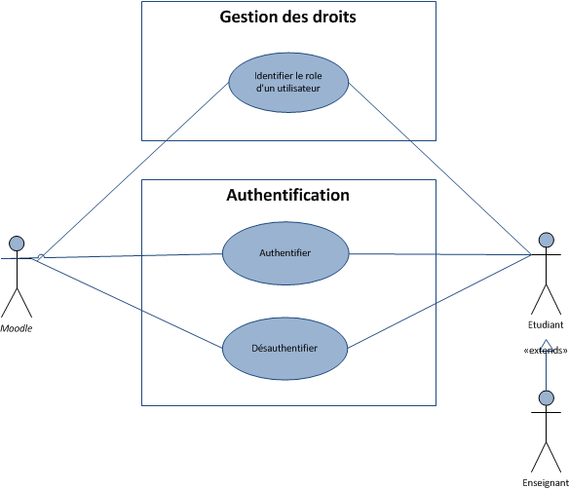

*Figure 4 - Diagramme des relations entre les paquetages du livrable 1*

### Lot 1. Authentification

#### 1. Authentification des utilisateurs :

|  |  |
| --- | --- |
| But | Authentifier l’utilisateur pour qu’il ait accès aux fonctionnalités de l’application |
| Priorité | Haute |
| Acteurs | Moodle (acteur principal), Etudiant, enseignant (acteurs secondaires) |
| Préconditions |  |
| Postconditions | L’étudiant ou l’enseignant est authentifié sur la plateforme pédagogique |

|  |  |
| --- | --- |
| Scénario nominal | |
| **Action de l’acteur** | **Réponse du système** |
| 1- L’utilisateur accède au plugin. |  |
|  | 2- Le système demande les informations de connexion. |
| 3- L’utilisateur renseigne ses informations et valide. |  |
|  | 4- Le système valide son authentification. |

|  |
| --- |
| Scénarios alternatifs |
| *1) Utilisateur non autorisé*  Si lors de l’**étape 3**, l’utilisateur correspond à un compte non autorisé, le système affiche un message l’informant. |

|  |
| --- |
| Scénarios d’erreurs |
| *1) L’utilisateur n’existe pas*  Si lors de **l’étape 3**, l’utilisateur n’existe pas, le système affiche une erreur et empêche l’authentification de l’utilisateur.  *2) Informations de connexion incorrectes*  Si lors de **l’étape 3**, les informations de connexion sont incorrectes, le système affiche une erreur et empêche l’authentification  de l’utilisateur.  *3) Informations manquantes*  Si lors de **l’étape 3**, les informations de connexion ne sont pas spécifiées, le système affiche une erreur et empêche l’authentification de l’utilisateur. |

**Description :**

Fournis le système d’authentification permettant à un utilisateur de se connecter à la plateforme pédagogique LIPS.

**FQM :**

|  |  |  |
| --- | --- | --- |
| Fonction | Qualité | Mesure |
| Authentifier les utilisateurs | Ergonomie | Le processus d’authentification de l’utilisateur est clair et simple |
| Validité | L’utilisateur peut se connecter avec ses identifiants |
| Fiabilité | Le compte sur lequel l’utilisateur est connecté correspond à ses identifiants |

#### 2. Désauthentification des utilisateurs

|  |  |
| --- | --- |
| But | Désauthentifier l’utilisateur du système |
| Priorité | Moyenne |
| Acteurs | Moodle (acteur principal), Etudiant, enseignant (acteurs secondaires) |
| Préconditions | L’étudiant ou l’enseignant est authentifié sur la plateforme pédagogique |
| Postconditions | L’étudiant ou l’enseignant est désauthentifié de la plateforme pédagogique |

|  |  |
| --- | --- |
| Scénario nominal | |
| **Action de l’acteur** | **Réponse du système** |
| 1- L’utilisateur décide de se déconnecter. |  |
|  | 2- Le système déconnecte l’utilisateur et suspend ses droits d’accès aux différentes fonctionnalités de la plateforme. |

**Description :**

La plateforme permet à l’utilisateur authentifié de se désauthentifier quand il le souhaite.

**FQM :**

|  |  |  |
| --- | --- | --- |
| Fonction | Qualité | Mesure |
| Désauthentifier les utilisateurs | Ergonomie | Le système propose un bouton de déconnexion clairement identifié |
| Validité | L’utilisateur n’a plus accès aux fonctionnalités proposées aux personnes authentifiées |

#### 3. Identification du rôle d’un membre

|  |  |
| --- | --- |
| But | Attribuer à l’utilisateur les droits correspondants à son rôle |
| Priorité | Haute |
| Acteurs | Moodle (acteur principal), Etudiant, enseignant (acteurs secondaires) |
| Préconditions |  |
| Postconditions | Les rôles étudiant ou enseignant sont attribués |

|  |  |
| --- | --- |
| Scénario nominal | |
| **Action de l’acteur** | **Réponse du système** |
|  | 1- Moodle lie le rôle au compte de l’utilisateur connecté |
| 2- L’utilisateur connecté peut accéder aux fonctionnalités relatives à son statut. |  |

**Description :**

Attribution des droits à l’utilisateur connecté en fonction de son statut (enseignant ou étudiant). En fonction du groupe dans lequel l’utilisateur se trouve, il se verra attribuer certains droits :

* Enseignant :
  + Catégories :
    - Création d’une catégorie
    - Modification d’une catégorie
    - Suppression d’une catégorie
  + Problèmes :
    - Création d’un problème
    - Modification de ses problèmes
    - Suppression de ses problèmes
    - Consultation de ses problèmes
    - Conseil de problèmes similaires
  + Consultation de l’historique des réponses de ses problèmes
  + Consultation de l’historique des réponses d’un étudiant
* Etudiant :
  + Consultation des catégories et de leur documentation
  + Consultation des problèmes et de leurs astuces
  + Résolution d’un problème
  + Consultation des solutions d’un problème résolu
  + Consultation du classement
  + Consultation de la liste des étudiants
  + Défi d’un autre étudiant
  + Consultation des profils des autres utilisateurs
  + Consultation de son profil
  + Suivi des activités d’un autre étudiant

L’enseignant est un étudiant amélioré, il dispose donc de tous les droits d’un étudiant.

**FQM :**

|  |  |  |
| --- | --- | --- |
| Fonction | Qualité | Mesure |
| Identifier le rôle d’un membre | Ergonomie | L’utilisateur identifie facilement son rôle. Les actions relatives à son rôle sont accessibles facilement |
| Validité | L’utilisateur n’accède pas à un autre rôle que le sien |
| Fiabilité | L’utilisateur bénéficie des droits relatifs à son rôle |

## Livrable 2 : Catégories

Ce livrable est constitué de deux lots représentés par le diagramme de cas d’utilisation ci-dessous :

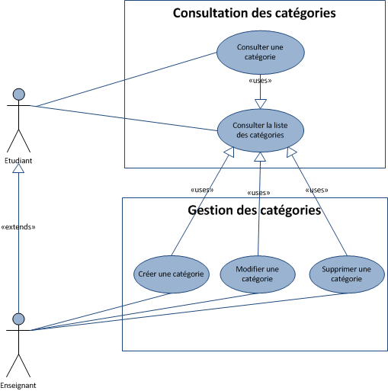

*Figure 5 - Diagramme des relations entre les lots du livrable 2*

### Lot 1. Gestion des catégories

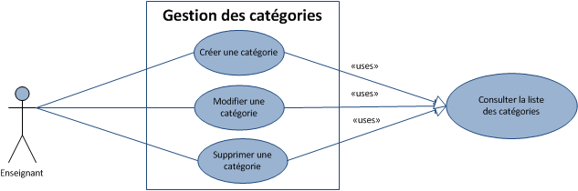

*Figure 6 - Diagramme du paquetage Gestion des catégories*

#### 1. Création d’une catégorie

|  |  |
| --- | --- |
| But | Ajouter une nouvelle catégorie pour regrouper un ensemble de problèmes |
| Priorité | Haute |
| Acteurs | Enseignant (acteur principal) |
| Préconditions | - L’enseignant est authentifié sur la plateforme pédagogique  - L’enseignant doit avoir réalisé le cas d’utilisation “Consulter les catégories” |
| Postconditions | La catégorie est enregistrée et peut être utilisée pour contenir des problèmes |

|  |  |
| --- | --- |
| Scénario nominal | |
| **Action de l’acteur** | **Réponse du système** |
| 1- L'enseignant choisit de créer une catégorie sur la plateforme. |  |
|  | 2- Le système demande un nom, un langage de programmation et éventuellement une documentation. |
| 3- L'enseignant renseigne les informations et valide la saisie. |  |
|  | 4- La catégorie est ajoutée dans le système |
|  | 5- Le système affiche un message pour confirmer l’ajout de la catégorie. |

|  |
| --- |
| Scénarios alternatifs |
| *1) Annulation de la création de la catégorie*  Si lors de l’**étape 3**, l’enseignant annule la création, alors le système affiche un message d’annulation et la catégorie n’est pas ajoutée. |

|  |
| --- |
| Scénarios d’erreurs |
| 1) Catégorie déjà existante  Si lors de **l’étape 3**, le nom renseigné est déjà attribué à une autre catégorie, le système affiche une erreur et empêche la création de la catégorie.  2) Informations manquantes  Si lors de **l’étape 3**, le nom ou le langage de programmation ne sont pas spécifiés, le système affiche une erreur et empêche la création de la catégorie. |

**Description :**

L’enseignant doit être capable de créer des catégories pour un langage donné. Les catégories permettent de regrouper les problèmes de même type pour que l’étudiant puisse choisir avec précision le domaine dans lequel il veut s’entrainer. Lors de la création d’une catégorie, l’enseignant doit pouvoir fournir une documentation. Celle-ci peut être soit rédigée par l’enseignant, soit être composée de liens vers des sites ou des documents externes.

**FQM :**

|  |  |  |
| --- | --- | --- |
| Fonction | Qualité | Mesure |
| Créer une catégorie | Ergonomie | Le processus de création de la catégorie est clair et simple |
| Validité | Il est impossible de créer une catégorie si une catégorie du même nom existe déjà |
| Fiabilité | La catégorie est correctement ajoutée dans la base de données |

#### 2. Modification d’une catégorie

|  |  |
| --- | --- |
| But | Modifier les caractéristiques d’une catégorie |
| Priorité | Moyenne |
| Acteurs | Enseignant (acteur principal) |
| Préconditions | - L’enseignant est authentifié sur la plateforme pédagogique  - L'enseignant doit avoir réalisé le cas d’utilisation “Consulter la liste des catégories” |
| Postconditions | La catégorie est modifiée |

|  |  |
| --- | --- |
| Scénario nominal | |
| **Action de l’acteur** | **Réponse du système** |
| 1- L'enseignant choisit de modifier sur la plateforme une catégorie |  |
|  | 2- Le système affiche le nom, le langage de programmation et la documentation de la catégorie. |
|  | 3- Le système demande un nouveau nom, un langage et une nouvelle documentation. |
| 4- L'enseignant renseigne le nom, le langage et éventuellement la documentation. Il valide la saisie. |  |
|  | 5- La catégorie est modifiée dans le système. |
|  | 6- Le système affiche un message pour confirmer la modification de la catégorie. |

|  |
| --- |
| Scénarios alternatifs |
| *1) Annulation de la modification de la catégorie*  Si lors de l’**étape 4**, l’enseignant annule la modification, alors le système affiche un message d’annulation et la catégorie n’est pas modifiée. |

|  |
| --- |
| Scénarios d’erreurs |
| *1) Catégorie déjà existante*  Si lors de **l’étape 4**, le nom renseigné est déjà attribué à une autre catégorie, le système affiche une erreur et empêche la modification de la catégorie.  *2) Informations manquantes*  Si lors de **l’étape 4**, le nom ou le langage de programmation ne sont pas spécifiés, le système affiche une erreur et empêche la modification de la catégorie. |

**Description :**

L’enseignant doit pouvoir modifier l’intitulé de n’importe quelle catégorie, son langage ainsi que la documentation qui y est attachée.

**FQM :**

|  |  |  |
| --- | --- | --- |
| Fonction | Qualité | Mesure |
| Modifier une catégorie | Ergonomie | Le processus de modification de la catégorie est clair et simple |
| Validité | Il est impossible de modifier une catégorie en la renommant avec le nom d'une catégorie déjà existante |
| Fiabilité | La catégorie est correctement modifiée dans la base de données |

#### 3. Suppression d’une catégorie

|  |  |
| --- | --- |
| But | Supprimer une catégorie |
| Priorité | Haute |
| Acteurs | Enseignant (acteur principal) |
| Préconditions | - L’enseignant est authentifié sur la plateforme pédagogique  - L'enseignant doit avoir réalisé le cas d’utilisation “Consulter la liste des catégories” |
| Postconditions | La catégorie n’est plus présente dans le système |

|  |  |
| --- | --- |
| Scénario nominal | |
| **Action de l’acteur** | **Réponse du système** |
| 1- L'enseignant choisit de supprimer une catégorie sur la plateforme |  |
|  | 2- Le système demande une confirmation. |
| 3- L'enseignant valide la demande de suppression. |  |
|  | 4- La catégorie est supprimée du système. |
|  | 5- Le système affiche un message pour confirmer la suppression de la catégorie |

|  |
| --- |
| Scénarios alternatifs |
| *1) Annulation de la suppression de la catégorie*  Si lors de l’**étape 3**, l’enseignant annule la suppression, alors le système affiche un message d’annulation et la catégorie n’est pas supprimée. |

|  |
| --- |
| Scénarios d’erreurs |
| *1) Catégorie non vide*  Si lors de **l’étape 1**, la catégorie que l’enseignant souhaite supprimer contient des problèmes,  le système affiche une erreur et empêche la suppression de la catégorie. |

**Description :**

L’enseignant doit pouvoir supprimer une catégorie, si et seulement si la catégorie ne comporte aucun problème.

**FQM :**

|  |  |  |
| --- | --- | --- |
| Fonction | Qualité | Mesure |
| Supprimer une catégorie | Ergonomie | Le processus de suppression d'une catégorie est clair et simple |
| Sécurité | Le système vérifie que la catégorie ne comporte aucun problème avant de valider la suppression. Le système demande confirmation avant de supprimer la catégorie |
| Fiabilité | La catégorie et tous les liens qui y sont rattachés sont bien supprimés de la plateforme |

### Lot 2. Consultation des catégories

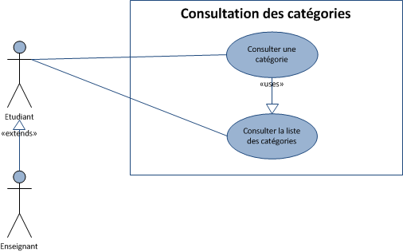

*Figure 7 - Diagramme du paquetage Consultation des catégories*

#### 1. Consultation de la liste des catégories

|  |  |
| --- | --- |
| But | Consulter l’ensemble des catégories disponibles sur la plateforme |
| Priorité | Haute |
| Acteurs | Etudiant, enseignant (acteurs principaux) |
| Préconditions | L’étudiant ou l’enseignant est authentifié sur la plateforme pédagogique |
| Postconditions |  |

|  |  |
| --- | --- |
| Scénario nominal | |
| **Action de l’acteur** | **Réponse du système** |
| 1- L’étudiant choisi de consulter la liste des catégories |  |
|  | 2- Le système affiche la liste des catégories |

|  |
| --- |
| Scénarios alternatifs |
| 1) Aucune catégorie n’est encore créée dans le système. L’étape 2 est annulée et un message explicite le fait qu’il n’y a aucune réponse. |

**Description :**

Un étudiant ou un enseignant peut accéder à la liste des catégories, ce qui lui permettra par la suite de consulter une catégorie en particulier.

**FQM :**

|  |  |  |
| --- | --- | --- |
| Fonction | Qualité | Mesure |
| Consulter la liste des catégories | Ergonomie | Les catégories doivent pouvoir être triées par ordre alphabétique. De plus une fonction de recherche doit être possible |

#### 2. Consultation d’une catégorie

|  |  |
| --- | --- |
| But | Consulter le détail d’une catégorie |
| Priorité | Haute |
| Acteurs | Etudiant, enseignant (acteurs principaux) |
| Préconditions | L’étudiant ou l’enseignant est authentifié sur la plateforme pédagogique |
| Postconditions |  |

|  |  |
| --- | --- |
| Scénario nominal | |
| **Action de l’acteur** | **Réponse du système** |
| 1- L’étudiant sélectionne une catégorie |  |
|  | 2- Le système affiche son nom, son langage, la documentation associée, et la liste des problèmes contenus dans la catégorie. |

**Description :**

L’étudiant peut consulter chaque catégorie, afin de voir son langage, ainsi que pour accéder à sa documentation, et à l’ensemble des problèmes rattachés.

**FQM :**

|  |  |  |
| --- | --- | --- |
| Fonction | Qualité | Mesure |
| Consultation d’une catégorie | Ergonomie | Les liens de la documentation doivent s’ouvrir dans un nouvel onglet. L’intégralité de la documentation doit être affichée dans la page. |

## Livrable 3 : Problèmes

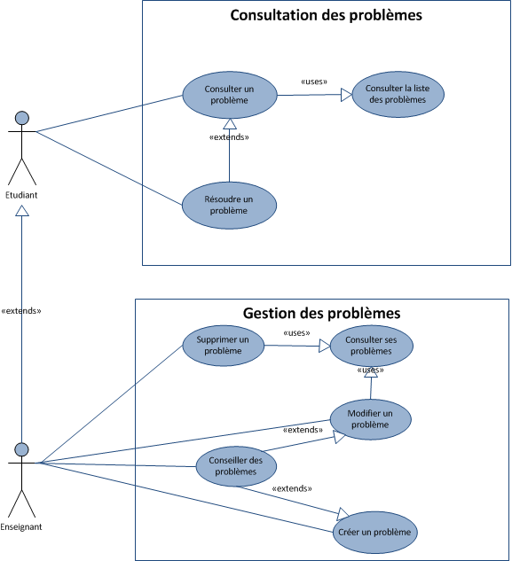

*Figure 8 - Diagramme des relations entre les lots du livrable 3*

### Lot 1. Gestion des problèmes

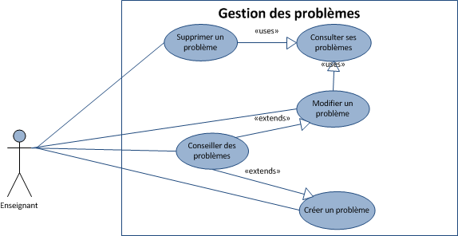

Figure 9 - Diagramme du paquetage Gestion des problèmes

#### 1. Création d’un problème

|  |  |
| --- | --- |
| But | Ajouter un nouveau problème |
| Priorité | Haute |
| Acteurs | Enseignant (acteur principal) |
| Préconditions | L’enseignant doit être authentifié sur la plateforme pédagogique |
| Postconditions | Le problème est enregistré dans la base de problèmes et peut être résolu par les étudiants |

|  |  |
| --- | --- |
| Scénario nominal | |
| **Action de l’acteur** | **Réponse du système** |
| 1- L'enseignant choisit de créer un problème sur la plateforme. |  |
|  | 2- Le système demande le nom du problème, son langage de programmation, son niveau de difficulté (Elémentaire, Facile, Moyen, Difficile), le résultat à atteindre (une chaîne de caractères ou un nombre), ainsi que les tests unitaires permettant de vérifier le résultat de l’étudiant. Le système propose également à l’enseignant de renseigner des astuces ou des prérequis. |
| 3- L'enseignant renseigne les informations et valide la saisie. |  |
|  | 4- Le système demande les catégories du langage à associer au problème. |
|  | 5- L'enseignant choisit au moins une catégorie et valide la saisie. |
|  | 6- Le problème est ajouté dans le système. |
|  | 7- Le système affiche un message pour confirmer l’ajout du problème. |

|  |
| --- |
| Scénarios alternatifs |
| *1) Annulation de la création d’un problème*  Si lors des **étapes 3** ou **5**, l’enseignant annule la création, alors le système affiche un message d’annulation et le problème n’est pas ajouté. |

|  |
| --- |
| Scénarios d’erreurs |
| *1) Informations manquantes*  Si lors de **l’étape 3** ou **5**, certaines informations obligatoires ne sont pas renseignées (un nom, un langage, au minimum une catégorie, un niveau de difficulté, un résultat à atteindre ou un ensemble de tests unitaires), le système affiche une erreur et empêche la création du problème. |

**Description :**

L’enseignant doit pouvoir créer un problème en commençant par préciser le langage et ensuite en associant au minimum une catégorie correspondant au langage sélectionné. Il précise son titre, son niveau de difficulté (Elémentaire, Facile, Moyen ou Difficile), la liste des astuces et la liste des prérequis nécessaires à sa réalisation. Pour finir, l’enseignant doit fournir un énoncé, indiquant le résultat à atteindre, et les tests unitaires permettant de vérifier ce résultat.

**FQM :**

|  |  |  |
| --- | --- | --- |
| Fonction | Qualité | Mesure |
| Créer un problème | Ergonomie | Le processus de création du problème est clair et simple |
| Validité | En cas de conseil d’un problème A sur un problème B, celui-ci se retrouve dans la liste des problèmes conseillés du problème B |
| Fiabilité | Le problème est correctement ajouté dans la base de données. En cas de conseil, le problème est correctement lié avec le ou les autres problèmes |

#### 2. Modification d’un problème

|  |  |
| --- | --- |
| But | Modifier les caractéristiques d’un problème |
| Priorité | Moyenne |
| Acteurs | Enseignant (acteur principal) |
| Préconditions | - L'enseignant est authentifié sur la plateforme pédagogique  - L'enseignant doit avoir réalisé le cas d’utilisation “Consulter ses problèmes” |
| Postconditions | Le problème est modifié dans la base de problèmes |

|  |  |
| --- | --- |
| Scénario nominal | |
| **Action de l’acteur** | **Réponse du système** |
| 1- L'enseignant choisit de modifier sur la plateforme un problème qu’il a précédemment créé. |  |
|  | 2- Le système affiche les informations du problème |
|  | 3- Le système demande les informations à mettre à jour (nom du problème,  langage, niveau de difficulté associée (Elémentaire, Facile, Moyen, Difficile),  résultat à atteindre (une chaîne de caractères ou un nombre), tests unitaires permettant de vérifier le résultat de l’étudiant.  Le système propose également à l’enseignant de modifier les astuces et les prérequis. |
| 4- L'enseignant met à jour les informations. Il valide la saisie. |  |
|  | 5- Le système demande les catégories du langage à associer au problème. |
| 6- L'enseignant choisit au moins une catégorie et valide la saisie. |  |
|  | 7- Le problème est modifié dans le système. |
|  | 8- Le système affiche un message pour confirmer la modification du problème. |

|  |
| --- |
| Scénarios alternatifs |
| *1) Annulation de la modification du problème*  Si lors de **l’étape 4** ou **6**, l’enseignant annule la modification, alors le système affiche un message d’annulation et le problème n’est pas modifié. |

|  |
| --- |
| Scénarios d’erreurs |
| *1) Informations manquantes*  Si lors de **l’étape 4** ou **6**, les informations obligatoires ne sont pas renseignées (un nom, un langage, au minimum une catégorie, un niveau de difficulté, un résultat à atteindre ou un ensemble de tests unitaires), le système affiche une erreur et empêche la modification du problème. |

**Description :**

L’enseignant peut modifier les problèmes qu’il a soumis. C’est à dire modifier son titre, son langage, ses catégories, son niveau de difficulté (Elémentaire, Facile, Moyen ou Difficile), sa liste des astuces, ses prérequis, son énoncé et les tests unitaires qui y sont attachés.

**FQM :**

|  |  |  |
| --- | --- | --- |
| Fonction | Qualité | Mesure |
| Modifier un problème | Ergonomie | Le processus de modification du problème est clair et simple |
| Validité | En cas de conseil d’un problème A sur un problème B, celui-ci se retrouve dans la liste des problèmes conseillés du problème B |
| Fiabilité | Le problème est correctement modifié dans la base de données. En cas de conseil, le problème est toujours lié  correctement avec le ou les autres problèmes |

#### 3. Suppression d’un problème

|  |  |
| --- | --- |
| But | Supprimer un problème |
| Priorité | Haute |
| Acteurs | Enseignant (acteur principal) |
| Préconditions | - L’enseignant doit être authentifié sur la plateforme pédagogique  - L'enseignant doit avoir réalisé le cas d’utilisation “Consulter ses problèmes” |
| Postconditions | Le problème n’est plus présent dans la base de problèmes |

|  |  |
| --- | --- |
| Scénario nominal | |
| **Action de l’acteur** | **Réponse du système** |
| 1- L'enseignant choisit de supprimer sur la plateforme un problème qu’il a précédemment créé. |  |
|  | 2- Le système demande une confirmation. |
| 3- L'enseignant valide la suppression du problème. |  |
|  | 4- Le problème est supprimé dans le système. |
|  | 5- Le système affiche un message pour confirmer la suppression du problème. |

|  |
| --- |
| Scénarios alternatifs |
| *1) Annulation de la suppression du problème*  Si lors de **l’étape 3**, l’enseignant annule la suppression, alors le système affiche une erreur et empêche la suppression du problème. |

**Description :**

L’enseignant peut supprimer un problème qu’il a soumis.

**FQM :**

|  |  |  |
| --- | --- | --- |
| Fonction | Qualité | Mesure |
| Supprimer un problème | Ergonomie | Le processus de suppression est clair et simple |
| Sécurité | Le système demande confirmation avant de supprimer le problème |
| Fiabilité | Le problème et tous les liens qui y sont rattachés sont supprimés de la plateforme. En cas de liaison, les liens avec le problème supprimé sont correctement supprimés eux aussi. |

#### 4. Consultation de ses problèmes

|  |  |
| --- | --- |
| But | Un enseignant peut visualiser tous les problèmes qu’il a créés |
| Priorité | Haute |
| Acteurs | Enseignant (acteur principal) |
| Préconditions | - L’enseignant est authentifié sur la plateforme pédagogique  - L’enseignant doit avoir réalisé le cas d’utilisation “Consulter son profil” |
| Postconditions |  |

|  |  |
| --- | --- |
| Scénario nominal | |
| **Action de l’acteur** | **Réponse du système** |
| 1- L'enseignant choisit d’accéder à la liste de ses problèmes. |  |
|  | 2- Le système affiche la liste des problèmes crées par l’enseignant. |

|  |
| --- |
| Scénarios alternatifs |
| 1) L’enseignant n’a pas créé de problème. Un message informe l’enseignant qu’il n’a aucun problème et l’invite à réaliser le cas d’utilisation “Créer un problème”. |

**Description :**

L’enseignant peut consulter la liste de tous les problèmes qu’il a créés. Cette liste lui permet de gérer ses problèmes, pour qu’il puisse en créer, modifier ou supprimer.

**FQM :**

|  |  |  |
| --- | --- | --- |
| Fonction | Qualité | Mesure |
| Consulter ses problèmes | Ergonomie | Le processus d’affichage des problèmes est clair et simple |
| Sécurité | L’enseignant ne peut consulter que les problèmes qu’il a créés |
| Fiabilité | Les problèmes d’un autre enseignant ne doivent pas se retrouver dans cette liste |

#### 5. Conseil de problèmes similaires

|  |  |
| --- | --- |
| But | Proposer à l’étudiant de répondre à des problèmes similaires dans la suite du problème courant |
| Priorité | Faible |
| Acteurs | Enseignant (acteur principal) |
| Préconditions | - L’enseignant est authentifié sur la plateforme pédagogique  - L’enseignant doit avoir réalisé le cas d’utilisation “Créer un problème” ou “Modifier un problème” |
| Postconditions | Les étudiants sont invités à la fin de la résolution du problème de passer à un des problèmes conseillés |

|  |  |
| --- | --- |
| Scénario nominal | |
| **Action de l’acteur** | **Réponse du système** |
| 1- Lors de la création ou la modification d’un problème, l'enseignant choisit de conseiller d’autres problèmes. |  |
|  | 2- Le système envoi la liste des problèmes existants. |
|  | 3- Le système demande les problèmes à conseiller. |
| 4- L'enseignant choisit les problèmes et valide. |  |
|  | 5- Les problèmes sélectionnés sont bien liés au problème courant dans le système. |
|  | 6- Le système affiche un message pour confirmer. |

|  |
| --- |
| Scénarios alternatifs |
| *1) Annulation de la modification ou de la création du problème*  Si lors de **l’étape 4**, l’enseignant annule l’opération alors le système affiche un message d’annulation et le aucun problème n’est conseillé. |

**Description :**

Quand il créé ou modifie un problème, l’enseignant peut fournir une liste de problèmes similaires (ceux-ci proviennent du même langage de programmation et peuvent provenir de catégories différentes de ce langage). Ce qui permet à l’utilisateur d’avoir un système “si vous avez aimé ce problème, alors vous aimerez aussi ceux-là”.

**FQM :**

|  |  |  |
| --- | --- | --- |
| Fonction | Qualité | Mesure |
| Conseil de problèmes similaires | Ergonomie | Lors de la création ou de la modification d’un problème, l’enseignant peut facilement rechercher un problème à conseiller |
| Validité | Les problèmes conseillés proviennent exclusivement du même langage mais peuvent provenir de catégories différentes d’un même langage |

### Lot 2. Consultation des problèmes

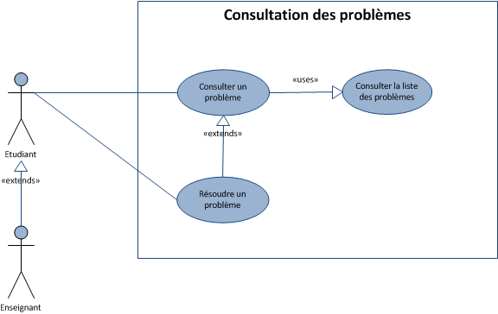

*Figure 10 - Diagramme du paquetage Consultation des problèmes*

#### 1. Consultation de la liste des problèmes

|  |  |
| --- | --- |
| But | Consulter l’ensemble des problèmes disponibles sur la plateforme |
| Priorité | Haute |
| Acteurs | Etudiant, enseignant (acteurs principaux) |
| Préconditions | - L’étudiant ou l’enseignant est authentifié sur la plateforme pédagogique |
| Postconditions |  |

|  |  |
| --- | --- |
| Scénario nominal | |
| **Action de l’acteur** | **Réponse du système** |
| 1- L’étudiant choisi de consulter la liste des problèmes |  |
|  | 2- Le système affiche la liste des problèmes |

|  |
| --- |
| Scénarios alternatifs |
| 1) Aucun problème n’est encore créé dans le système. L’étape 2 est annulée et un message explicite le fait qu’il n’y a aucune réponse. |

**Description :**

Un étudiant ou un enseignant peut accéder à la liste des problèmes, ce qui lui permettra par la suite de consulter un problème en particulier.

**FQM :**

|  |  |  |
| --- | --- | --- |
| Fonction | Qualité | Mesure |
| Consulter la liste des problèmes | Ergonomie | Les problèmes doivent pouvoir être triés par langages et catégories. |

#### 2. Consultation d’un problème

|  |  |
| --- | --- |
| But | Consulter le détail d’un problème |
| Priorité | Haute |
| Acteurs | Etudiant, enseignant (acteurs principaux) |
| Préconditions | - L’étudiant ou l’enseignant est authentifié sur la plateforme pédagogique  - L’étudiant ou l’enseignant doit avoir réalisé le cas d’utilisation “Consulter la liste des problèmes” |
| Postconditions |  |

|  |  |
| --- | --- |
| Scénario nominal | |
| **Action de l’acteur** | **Réponse du système** |
| 1- L’étudiant sélectionne un problème |  |
|  | 2- Le système affiche son intitulé, son langage, sa difficulté, son énoncé, ses astuces et prérequis. |

**Description :**

Après avoir sélectionné un problème, l’étudiant obtient des informations sur celui-ci, qui sont, le langage de programmation utilisé, son énoncé, sa difficulté, ses astuces et les prérequis nécessaires à sa résolution. Il peut également choisir de résoudre le problème.

**FQM :**

|  |  |  |
| --- | --- | --- |
| Fonction | Qualité | Mesure |
| Consultation d’un problème | Ergonomie | L’utilisateur distingue facilement l’intitulé du problème ainsi  que l’ensemble de ses informations (niveau de difficulté, langage, astuces, prérequis). |

#### 3. Résolution d’un problème

|  |  |
| --- | --- |
| But | Résoudre un problème |
| Priorité | Haute |
| Acteurs | Etudiant, enseignant (acteurs principaux) |
| Préconditions | - L’étudiant ou l’enseignant est authentifié sur la plateforme pédagogique  - L’étudiant ou l’enseignant réalise le cas d’utilisation “Consulter un problème” |
| Postconditions |  |

|  |  |
| --- | --- |
| Scénario nominal | |
| **Action de l’acteur** | **Réponse du système** |
| 1- L’étudiant saisit une réponse et valide. |  |
|  | 2- Le système vérifie la réponse et affiche le résultat. |

|  |
| --- |
| Scénarios alternatifs |
| *1) Informations manquantes*  Si lors de **l’étape 1**, aucune réponse n’a été saisie et que l’utilisateur valide, le système affiche une erreur. |

**Description :**

Lorsque la résolution du problème est lancée, l’utilisateur peut inscrire le résultat du problème dans une zone prévue à cet effet (zone qui fournit une coloration syntaxique en fonction du langage utilisé). Une fois le résultat inscrit, il ne lui reste plus qu’à l’envoyer pour qu’il soit testé et validé.

**FQM :**

|  |  |  |
| --- | --- | --- |
| Fonction | Qualité | Mesure |
| Résolution d’un problème | Sécurité | L’utilisateur doit pouvoir envoyer du code malveillant sans que cela puisse affecter la plateforme. |
| Rapidité | Le serveur doit répondre en moins de dix secondes après envoi de code. |
| Ergonomie | Le code écrit par l’étudiant doit subir une coloration syntaxique en fonction du langage utilisé. |

## Livrable 4 : Aspect communautaire

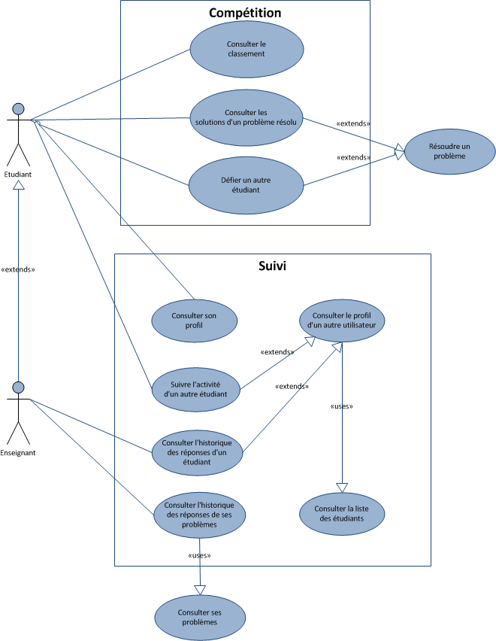

*Figure 11 - Diagramme des relations entre les lots du livrable 4*

### Lot 1. Suivi

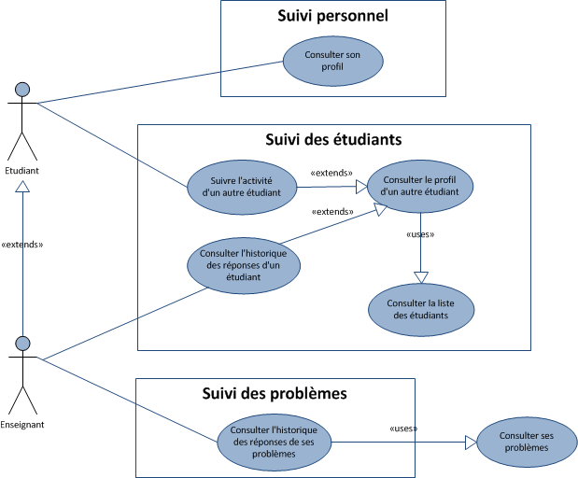

*Figure 12 - Diagramme des paquetages du lot suivi*

#### 1. Consultation de son profil

|  |  |
| --- | --- |
| But | Consulter son profil |
| Priorité | Haute |
| Acteurs | Etudiant, enseignant (acteurs principaux) |
| Préconditions | L’étudiant ou l’enseignant est authentifié sur la plateforme pédagogique |
| Postconditions |  |

|  |  |
| --- | --- |
| Scénario nominal | |
| **Action de l’acteur** | **Réponse du système** |
| 1- L’étudiant choisi de consulter son profil |  |
|  | 2- Le système affiche son profil |

**Description :**

Un étudiant ou un enseignant peut consulter son profil. Il y trouvera un panel d’informations le concernant :

* Informations personnelles (statut, nom, prénom, rang)
* Liste des défis reçus
* Liste des problèmes résolus
* Liste de toutes les réponses apportées à un problème en particulier
* Son classement dans chacun des langages de programmation

**FQM :**

|  |  |  |
| --- | --- | --- |
| Fonction | Qualité | Mesure |
| Consulter son profil | Ergonomie | Profil facilement lisible et statistiques facilement accessibles |

#### 2. Consultation de la liste des étudiants

|  |  |
| --- | --- |
| But | Consulter la liste des étudiants |
| Priorité | Moyen |
| Acteurs | Etudiant et enseignant (acteurs principaux) |
| Préconditions | L’étudiant ou l’enseignant est authentifié sur la plateforme pédagogique |
| Postconditions |  |

|  |  |
| --- | --- |
| Scénario nominal | |
| **Action de l’acteur** | **Réponse du système** |
| 1- L’étudiant choisi de consulter la liste des étudiants |  |
|  | 2- Le système affiche la liste des étudiants |

|  |
| --- |
| Scénarios alternatifs |
| 1) Aucun étudiant n’est encore inscrit dans le système. L’étape 2 est annulée et un message explicite le fait qu’il n’y a aucune réponse. |

**Description :**

L’étudiant ou l’enseignant peut consulter la liste des étudiants inscrits sur la plateforme. Pour l’aider à rechercher un étudiant en particulier, il dispose d’un champ de recherche où il pourra entrer un nom ou une partie d’un nom d’un étudiant pour faire une recherche.

**FQM :**

|  |  |  |
| --- | --- | --- |
| Fonction | Qualité | Mesure |
| Consultation de la liste des étudiants | Ergonomie | Le processus d’affichage des étudiants est clair et simple |
| Fiabilité | L’outil de recherche retourne bien le ou les étudiants recherchés |

#### 3. Consultation du profil d’un autre étudiant

|  |  |
| --- | --- |
| But | Consulter un profil |
| Priorité | Haute |
| Acteurs | Etudiant, enseignant (acteurs principaux) |
| Préconditions | - L’étudiant ou l’enseignant est authentifié sur la plateforme pédagogique  - L’étudiant ou l’enseignant a réalisé le cas d’utilisation “Consulter la liste des étudiants” |
| Postconditions |  |

|  |  |
| --- | --- |
| Scénario nominal | |
| **Action de l’acteur** | **Réponse du système** |
| 1- L’étudiant choisi de consulter un profil parmi la liste des étudiants. |  |
|  | 2- Le système affiche le profil |

**Description :**

L’étudiant et l’enseignant peuvent visualiser le profil des autres utilisateurs. L’enseignant peut avoir un aperçu du travail fournis par les étudiants et les aider le cas échéant.

**FQM :**

|  |  |  |
| --- | --- | --- |
| Fonction | Qualité | Mesure |
| Consultation des profils des autres utilisateurs | Ergonomie | L'interface dispose de façon claire toutes les informations du membre. Si l’utilisateur est un enseignant, il accède également à l’historique des réponses. |

#### 4. Suivi des activités d’un autre étudiant

|  |  |
| --- | --- |
| But | Recevoir des notifications concernant l’activité d’un étudiant |
| Priorité | Moyen |
| Acteurs | Etudiant, enseignant (acteurs principaux) |
| Préconditions | - L’étudiant ou l’enseignant est authentifié sur la plateforme pédagogique  - L’étudiant ou l’enseignant a réalisé le cas d’utilisation “Consulter le profil d’un autre étudiant” |
| Postconditions |  |

|  |  |
| --- | --- |
| Scénario nominal | |
| **Action de l’acteur** | **Réponse du système** |
| 1- L’étudiant choisi de suivre un utilisateur |  |
|  | 2- Le système confirme le suivi en affichant un message informatif |

|  |
| --- |
| Scénarios alternatifs |
| 1) L’utilisateur choisi est déjà suivi. L’étape 2 est annulée et le système affiche un message à l’utilisateur l’informant de la situation. |

**Description :**

Un étudiant peut s’abonner au profil d’un autre étudiant pour être notifié des interactions de ce dernier avec le système.

**FQM :**

|  |  |  |
| --- | --- | --- |
| Fonction | Qualité | Mesure |
| Suivi des activités d’un autre étudiant | Ergonomie | L'interface propose un bouton “Suivre” sur le profil des étudiants afin qu’un membre enseignant ou étudiant puisse s’abonner au suivi de ses activités. |
| Validité | Il est possible de voir sur le profil d’un étudiant qu’un utilisateur suit, champ qui annonce que l’utilisateur suit le membre dont le profil est affiché. |

#### 5. Consulter l’historique des réponses d’un étudiant

|  |  |
| --- | --- |
| But | Consulter l’historique des réponses d’un étudiant |
| Priorité | Faible |
| Acteurs | Enseignant (acteur principal) |
| Préconditions | - L’enseignant est authentifié sur la plateforme pédagogique  - L’enseignant a réalisé le cas d’utilisation “Consulter le profil d’un étudiant” |
| Postconditions |  |

|  |  |
| --- | --- |
| Scénario nominal | |
| **Action de l’acteur** | **Réponse du système** |
| 1- L'enseignant choisi de se rendre sur la partie historique des réponses sur le profil de l’étudiant. |  |
|  | 2- Le système affiche la liste des problèmes de l’étudiant. |

|  |
| --- |
| Scénarios alternatifs |
| 1) L’étudiant n’a pas encore pris part à la résolution de problème, l’**étape 2** est annulée et un message explicite le fait que l’étudiant n’a pas de réponses à son actif. |

**Description :**

L’enseignant va pouvoir afficher un historique de toutes les réponses apportées par un étudiant sur les problèmes qu’il a posés. L’enseignant pourra ainsi identifier d’éventuelles difficultés et suivre la progression de l’étudiant.

**FQM :**

|  |  |  |
| --- | --- | --- |
| Fonction | Qualité | Mesure |
| Consultation de l’historique des réponses d’un étudiant | Ergonomie | L'historique des réponses est facilement accessible en se référant au profil d'un étudiant |
| Validité | L'historique des réponses d'un étudiant proposé correspond uniquement aux problèmes résolus par l'étudiant sélectionné |
| Fiabilité | L'intégralité des réponses de l'étudiant sont proposées |

#### 6. Consulter l’historique des réponses de ses problèmes

|  |  |
| --- | --- |
| But | Consulter l’historique des réponses soumises par les étudiants sur un problème créé |
| Priorité | Faible |
| Acteurs | Enseignant (acteur principal) |
| Préconditions | - L’enseignant est authentifié sur la plateforme pédagogique  - L’enseignant a réalisé le cas d’utilisation “Consulter ses problèmes” |
| Postconditions |  |

|  |  |
| --- | --- |
| Scénario nominal | |
| **Action de l’acteur** | **Réponse du système** |
| 1- L’enseignant choisi de voir l’historique des solutions à un de ses problèmes |  |
|  | 2- Le système affiche la liste des solutions proposées par les étudiants sur ce problème. |

|  |
| --- |
| Scénarios alternatifs |
| 1) Le problème choisi n’a pas encore été résolu, l’**étape 2** est annulée et un message explicite le fait que le problème n’a pas de réponses à son actif. |

**Description :**

Par problème, l’enseignant peut accéder à l’historique de toutes les solutions (qu’elles soient bonnes ou mauvaises) qui ont étés apportées par les autres utilisateurs. Ceci va lui permettre de juger de la difficulté de ses problèmes.

**FQM :**

|  |  |  |
| --- | --- | --- |
| Fonction | Qualité | Mesure |
| Consulter l'historique des réponses de ses problèmes | Ergonomie | L'historique des réponses à un problème est facilement accessible en se référant à une liste des problèmes crées par l'enseignant |
| Validité | L'historique des problèmes proposés correspond uniquement aux problèmes crées par l'enseignant |
| Fiabilité | L'intégralité de l'historique des problèmes crées par l'enseignant est présentée |

### Lot 2. Compétition

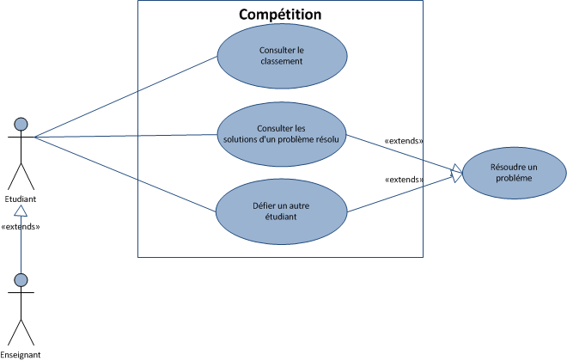

*Figure 12 - Diagramme du paquetage Compétition*

#### 1. Consulter le classement

|  |  |
| --- | --- |
| But | Consulter le classement des performances des étudiants |
| Priorité | Moyen |
| Acteurs | Etudiant ou enseignant (acteurs principaux) |
| Préconditions | L’étudiant ou l’enseignant est authentifié sur la plateforme pédagogique |
| Postconditions |  |

|  |  |
| --- | --- |
| Scénario nominal | |
| **Action de l’acteur** | **Réponse du système** |
| 1- L’étudiant choisi de consulter le classement. |  |
|  | 2- Le système affiche le classement. |

**Description :**

Les étudiants peuvent consulter un classement par langage. A chaque fois qu’il résout un problème, l’étudiant obtient un certain nombre de points en fonction de son niveau de difficulté.

|  |  |  |  |  |
| --- | --- | --- | --- | --- |
| Niveau de difficulté | Elémentaire | Facile | Moyen | Difficile |
| Points | 1 | 5 | 10 | 15 |

**FQM :**

|  |  |  |
| --- | --- | --- |
| Fonction | Qualité | Mesure |
| Consulter le classement | Ergonomie | Fonction de recherche par nom  Fonction de tri par nom et score  L’étudiant actuel est facilement identifiable grâce à une surbrillance |

#### 2. Défier un autre étudiant

|  |  |
| --- | --- |
| But | Proposer la résolution d’un problème à des étudiants |
| Priorité | Moyen |
| Acteurs | Etudiant ou enseignant (acteurs principaux) |
| Préconditions | - L’étudiant ou l’enseignant est authentifié sur la plateforme pédagogique  - L’étudiant ou l’enseignant réalise le cas d’utilisation “Résoudre un problème” |
| Postconditions | Les étudiants défiés sont avertis du défi |

|  |  |
| --- | --- |
| Scénario nominal | |
| **Action de l’acteur** | **Réponse du système** |
| 1- L’étudiant choisi de défier un autre étudiant. |  |
|  | 2- Le système affiche la liste des étudiants. |
|  | 3- Le système demande les étudiants à défier. |
| 4- L’étudiant sélectionne les étudiants à défier et valide. |  |
|  | 5- Le système enregistre les défis. |
|  | 6- Le système confirme en affichant un message. |

**Description :**

Les utilisateurs peuvent se défier entre eux. Un défi est une invitation lancée par un utilisateur à destination d’un autre utilisateur pour le confronter à un problème. Ils sont envoyés depuis la page du problème qui est l’objet du défi. Les défis reçus sont affichés dans son profil et peuvent être lancés lors de la consultation d’un problème.

**FQM :**

|  |  |  |
| --- | --- | --- |
| Fonction | Qualité | Mesure |
| Défier un autre utilisateur | Ergonomie | La sélection de l’utilisateur à défier se fait grâce à une recherche via son login. |
| Validité | Le défi parvient à son destinataire |

#### 3. Consulter les solutions d’un problème résolu

|  |  |
| --- | --- |
| But | Consulter les solutions proposées par les autres étudiants sur un problème déjà résolu |
| Priorité | Moyen |
| Acteurs | Etudiant ou enseignant (acteurs principaux) |
| Préconditions | - L’étudiant ou l’enseignant est authentifié sur la plateforme pédagogique  - L’étudiant ou l’enseignant réalise le cas d’utilisation “Résoudre un problème”  - Le problème a été résolu |
| Postconditions |  |

|  |  |
| --- | --- |
| Scénario nominal | |
| **Action de l’acteur** | **Réponse du système** |
| 1- L’étudiant choisi de consulter les solutions du problème |  |
|  | 2- Le système affiche les solutions proposées. |

|  |
| --- |
| Scénarios alternatifs |
| 1) Le problème n’a pas encore de solutions. **L’étape 2** est annulée et un message explicite le fait que le problème n’a pas de réponses à son actif. |

**Description :**

Un étudiant peut consulter les solutions des autres étudiants à partir du moment où il a déjà résolu ce problème. La liste des solutions apportées à un problème est disponible lors de la consultation du problème en question.

**FQM :**

|  |  |  |
| --- | --- | --- |
| Fonction | Qualité | Mesure |
| Consulter les solutions d’un problème résolu | Ergonomie | La liste des solutions apportées à un problème est facilement accessible en consultant le problème en question. |
| Validité | La liste des solutions affichée correspond uniquement au problème sélectionné |
| Fiabilité | La totalité de solutions correspondantes au problème sont affichées. |